2023 - 2024
Ali Rahhaoui
Documentatie
Lijn volgende robot

1. Projectbeschrijving

1.1 Doel en context
Dit project werd ontwikkeld als eindwerk voor de Graduaatsopleiding Internet of Things aan Thomas More. Het doel was het bouwen van een volledig autonoom rijdende robot die zelfstandig een lijnpad kan volgen, obstakels kan detecteren en vermijden, en op afstand kan worden gemonitord en bestuurd via het MQTT-protocol.
De robot vertegenwoordigt een typische IoT-toepassing waarbij embedded hardware (ESP32), sensorintegratie, draadloze communicatie en cloudmonitoring gecombineerd worden tot één werkend systeem.
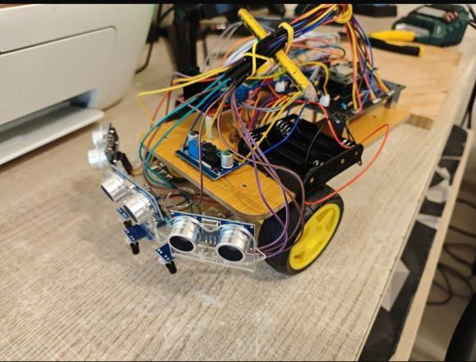
De gerealiseerde autonoom rijdende robot

1.2 Probleemstelling
De uitdaging bestond uit het ontwerpen van een systeem dat:
- Autonoom een zwarte lijn op een witte ondergrond kan volgen met drie IR-sensoren
- Obstakels op de rijbaan detecteert via ultrasone sensoren en deze vermijdt
- Via MQTT real-time statusmeldingen, afstandsdata en batterijstatus doorstuurt naar een centrale server (Raspberry Pi)
- Bestuurbaar is via externe MQTT-commando's (START / STOP)
- Op een zelfontworpen PCB gebouwd is, met alle componenten correct aangesloten

Projectnaam: Autonoom Rijdende Robot
Platform: ESP32 DevKit V1 + Raspberry Pi
Communicatie: MQTT (Mosquitto Broker) over WiFi
Data-opslag: InfluxDB + Grafana Dashboard
Periode: April 2026 – Juni 2026

2. Systeemarchitectuur

2.1 Systeemoverzicht
Het systeem bestaat uit drie lagen: de embedded laag (ESP32 op de robot), de serverlaag (Raspberry Pi als MQTT-broker en database) en de visualisatielaag (Grafana dashboard).

┌──────────────────────────────────────────────────────────────┐
│ SYSTEEMARCHITECTUUR │
│ │
│ [Robot — ESP32] │
│ ├─ 3x HC-SR04 Ultrasone sensor (voor, links, rechts) │
│ ├─ 3x TCRT5000 IR Lijnvolg sensor (links, midden, rechts) │
│ ├─ L298N Motor Driver (2 DC motoren) │
│ ├─ 3x LED (groen, geel, rood) │
│ ├─ 2x Drukknop (STOP, SKIP) │
│ └─ LM2590 Spanningsregelaar │
│ │ WiFi MQTT │
│ ▼ │
│ [Raspberry Pi — Server] │
│ ├─ Mosquitto MQTT Broker (poort 1883) │
│ ├─ Python Bridge (MQTT → InfluxDB) │
│ └─ InfluxDB (poort 8086) │
│ │ │
│ ▼ │
│ [Grafana Dashboard (poort 3000)] │
│ └─ Batterij / Afstanden / Status / Fouten │
└──────────────────────────────────────────────────────────────┘

2.2 MQTT Datastromen
De ESP32 publiceert periodiek (elke 5 seconden) sensordata naar de Raspberry Pi via het MQTT-protocol. De broker distribueert de berichten, en de Python-bridge slaat ze op in InfluxDB.

MQTT Topic | Richting | Inhoud
mercedes/robot1/status | ESP32 → Pi | Toestand van de robot (RIJDEN, GESTOPT, …)
mercedes/robot1/afstand | ESP32 → Pi | voor:XX,links:XX,rechts:XX (cm)
mercedes/robot1/batterij | ESP32 → Pi | Batterijpercentage (0–100)
mercedes/robot1/fout | ESP32 → Pi | Foutmeldingen (VASTGELOPEN, BATTERIJ_KRITIEK)
mercedes/robot1/commando | Pi → ESP32 | Besturingscommando's (START, STOP)

3. Technische uitwerking — Hardware

3.1 Componentenlijst
De volgende componenten werden gebruikt in de uiteindelijke opstelling:

Component | Type / Model | Hoeveelheid | Functie
ESP32 DevKit V1 | ESP32-WROOM-32 | 1 | Microcontroller + WiFi/BT
Ultrasone sensor | HC-SR04 | 3 | Afstandsmeting (voor, links, rechts)
IR lijnvolg sensor | TCRT5000 | 3 | Lijndetectie (links, midden, rechts)
Motorstuurder | L298N (IC chip) | 1 | Aansturing 2 DC-motoren
DC Motor | 6V DC Motor | 2 | Rijden van de robot
Spanningsregelaar | LM2590 | 1 | Stabiele 5V voeding
LED | 5mm LED (groen/geel/rood) | 3 (+ 1 extra) | Statusaanduiding
Drukknop | Momentary Switch | 2 | STOP en SKIP functie
Condensator | 220µF | 2 | Ontkoppeling motorvoeding
Weerstand | 10kΩ, 15kΩ, 1kΩ, 220Ω | div. | Pull-up, LED-beperking
Diodes | Rectifier diode | 4 | Vliegwiel/bescherming motoren
PCB (eigen ontwerp) | Aangepast formaat | 5 besteld | Integratie alle componenten
Raspberry Pi | Pi 3B / 4 | 1 | MQTT Broker + Database + Dashboard

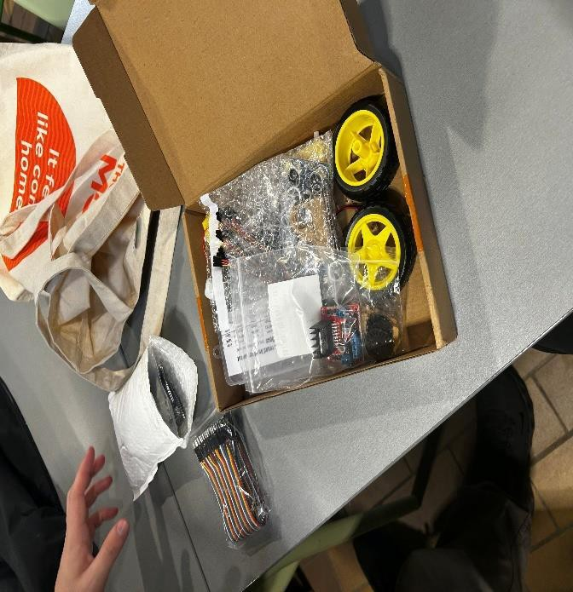
Figuur 1 — Ontvangen componenten van AliExpress (24 april 2026)

3.2 Componentkeuze — Onderbouwing

ESP32 DevKit V1
De ESP32 werd gekozen omwille van de ingebouwde WiFi en Bluetooth, de ruime hoeveelheid GPIO-pinnen (voldoende voor alle sensoren, motoren, LEDs en knoppen), de ondersteuning voor PWM op meerdere kanalen en de compatibiliteit met de Arduino IDE en PubSubClient MQTT-bibliotheek. Een alternatief was de Arduino Uno + ESP8266, maar dit vereist twee aparte modules en is minder geïntegreerd.

L298N (IC chip, niet de module)
De L298N IC-chip werd bewust gekozen om op de zelfontworpen PCB te integreren. Oorspronkelijk werd per vergissing een volledige L298N-module besteld (22 mei 2026). Na correctie werd de juiste losse IC-chip besteld. De L298N ondersteunt twee DC-motoren met PWM-snelheidsregeling en richtingscontrole via twee H-bruggen.

HC-SR04 Ultrasone sensoren
Drie HC-SR04-sensoren werden geplaatst aan de voor-, linker- en rechterzijde van de robot. Deze sensoren werken via ultrasone pulsemeting (trigger/echo) en hebben een meetbereik van 2–400 cm. De drempelwaarde voor obstakels is ingesteld op 25 cm.

TCRT5000 IR-sensoren
Drie TCRT5000-sensoren werden gebruikt voor lijnvolging. Deze infrarood reflectie-sensoren geven een digitaal signaal (LOW bij lijn, HIGH bij geen lijn). Door drie sensoren te combineren (links, midden, rechts) kan de robot corrigeren als hij van de lijn afwijkt.

LM2590 Spanningsregelaar
De LM2590 is een instelbare step-down regelaar die de batterijspanning (12V) omzet naar een stabiele 5V voor de logicacomponenten. Dit voorkomt dat spanningsschommelingen van de motoren de ESP32 verstoren.

3.3 Elektrisch schema
Het volledige elektrische schema werd ontworpen in Autodesk Fusion. Het toont alle verbindingen tussen de ESP32, de drie HC-SR04-sensoren, de drie TCRT5000 IR-sensoren, de L298N motorstuurder, de LM2590 spanningsregelaar, de LEDs en de drukknoppen. Op 1 mei 2026 werd het schema verfijnd door het aantal weerstanden te reduceren op basis van feedback.
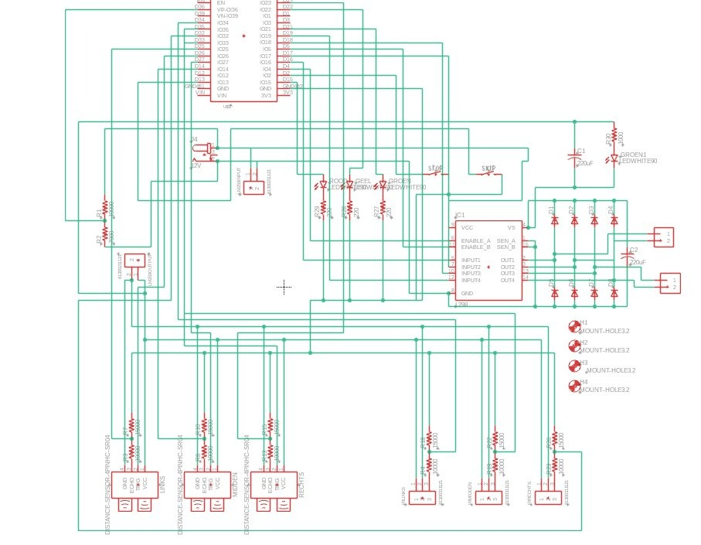
Figuur 2 — Volledig elektrisch schema (Autodesk Fusion)

3.4 PCB-ontwerp
De PCB werd ontworpen in Autodesk Fusion en besteld via JLCPCB (5 exemplaren, totaalprijs $25,46 inclusief verzend- en douanekosten). De PCB integreert alle aansluitingen voor de ESP32, de drie HC-SR04-sensoren, de drie IR-sensoren, de L298N motorstuurder, de LEDs en de drukknoppen.
Leerpunten tijdens het PCB-ontwerp:
- Sporen werden breder gemaakt voor hogere stroomtoepassingen (motoren)
- Componentplaatsing is cruciaal: de L298N werd centraal geplaatst voor kortere motorbedrading
- Ontkoppelcondensatoren (220µF) werden naast de motorvoeding geplaatst
- 4 montage-gaten (M3.2) werden voorzien voor bevestiging op het chassis

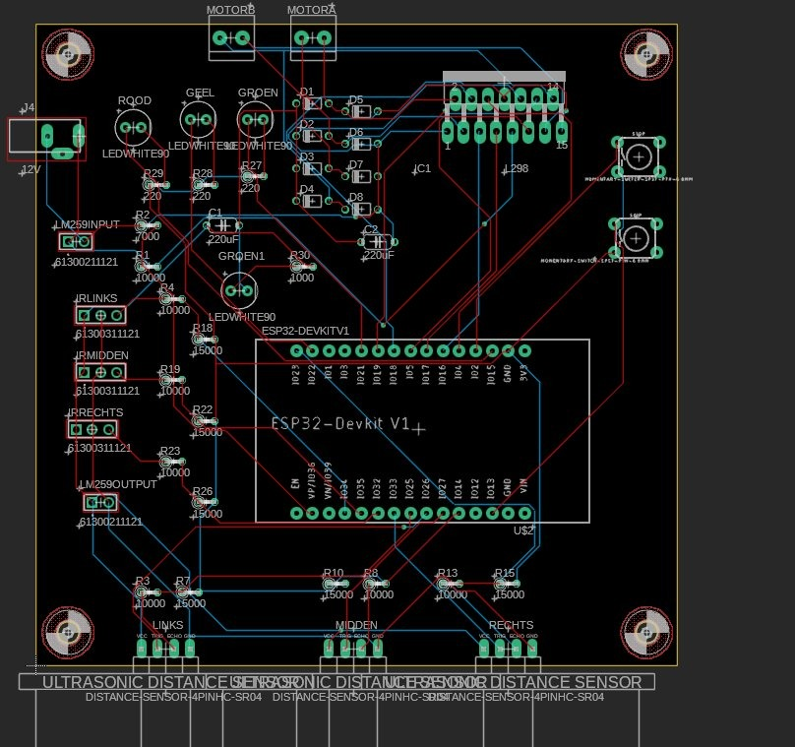
Figuur 3 — PCB-layout met routing in Autodesk Fusion
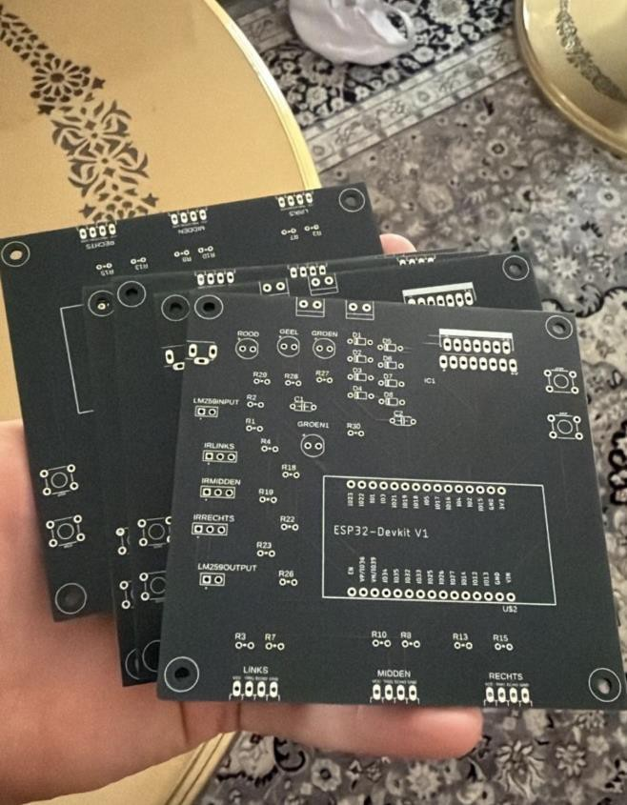
Figuur 4 — De geproduceerde PCBs na ontvangst (15 mei 2026)

3.5 Pinbezetting ESP32
Onderstaande tabel toont de volledige pinbezetting van de ESP32 DevKit V1:

ESP32 Pin | Richting | Component | Functie
GPIO 34 | INPUT | TCRT5000 (Links) | IR lijnvolgsensor links
GPIO 35 | INPUT | TCRT5000 (Midden) | IR lijnvolgsensor midden
GPIO 32 | INPUT | TCRT5000 (Rechts) | IR lijnvolgsensor rechts
GPIO 27 | OUTPUT | HC-SR04 Voor (TRIG) | Ultrasoon trigger voor
GPIO 14 | INPUT | HC-SR04 Voor (ECHO) | Ultrasoon echo voor
GPIO 26 | OUTPUT | HC-SR04 Links (TRIG) | Ultrasoon trigger links
GPIO 25 | INPUT | HC-SR04 Links (ECHO) | Ultrasoon echo links
GPIO 33 | OUTPUT | HC-SR04 Rechts (TRIG) | Ultrasoon trigger rechts
GPIO 23 | INPUT | HC-SR04 Rechts (ECHO) | Ultrasoon echo rechts
GPIO 16 | OUTPUT | L298N IN1 | Motor links richting A
GPIO 17 | OUTPUT | L298N IN2 | Motor links richting B
GPIO 4 | OUTPUT (PWM) | L298N ENA | Motor links snelheid
GPIO 18 | OUTPUT | L298N IN3 | Motor rechts richting A
GPIO 19 | OUTPUT | L298N IN4 | Motor rechts richting B
GPIO 5 | OUTPUT (PWM) | L298N ENB | Motor rechts snelheid
GPIO 2 | INPUT (PULLUP) | Drukknop STOP | Noodstop / hervatten
GPIO 13 | INPUT (PULLUP) | Drukknop SKIP | Dwarslijn overslaan
GPIO 21 | OUTPUT | LED Groen | Status: rijden
GPIO 22 | OUTPUT | LED Geel | Status: gestopt / wachten
GPIO 15 | OUTPUT | LED Rood | Status: fout / batterij kritiek

4. Technische uitwerking — Software

4.1 Softwarestructuur — ESP32
De ESP32-firmware is geschreven in C++ (Arduino framework) en bestaat uit de volgende functionele modules:

Modules in mercedes_robot_esp32.ino:

1. WiFi & MQTT module — Verbinding, subscribe/publish, callback
2. Motor module — PWM-aansturing L298N, richting/snelheid
3. Sensor module — HC-SR04 afstandsmeting, IR-sensor uitlezing
4. LED module — Statusvisualisatie batterij + toestand
5. Lijnvolg module — Lijndetectie + correctie-algoritme
6. Obstakelvermijding — Detectie + uitwijkstrategie
7. Toestanden-machine — Centrale besturingslogica (7 toestanden)

4.2 Toestanden-machine
De kern van de robotbesturing is een toestanden-machine (state machine) met 7 toestanden. Dit zorgt voor voorspelbaar en veilig gedrag:

RIJDEN — Lijnvolgen + obstakelmeting actief
GESTOPT_KNOP — STOP-knop ingedrukt, wacht 30s of nieuwe druk
GESTOPT_COMMANDO — Externe MQTT STOP ontvangen
GESTOPT_BATTERIJ — Batterij ≤ 10%, robot staat stil
OBSTAKEL_VERMIJDEN — Obstakel < 25cm, uitwijkmanoeuvre actief
DWARSLIJN_WACHT — Dwarslijn gedetecteerd, wacht 30 seconden
VASTGELOPEN — Geen beweging gedetecteerd, herstelmanoeuvre

4.3 Codefragmenten met uitleg

Lijnvolglogica
De IR-sensoren worden digitaal uitgelezen. LOW betekent 'op lijn', HIGH betekent 'geen lijn'. Op basis van de drie sensorwaarden wordt de rijrichting bepaald:

void volgLijn() {
int l = leesIR(IR_LINKS); // LOW = lijn
int m = leesIR(IR_MIDDEN);
int r = leesIR(IR_RECHTS);

// Alle 3 op lijn = dwarslijn: stop 30 seconden
if (l == LOW && m == LOW && r == LOW) {
stopMotoren();
toestand = DWARSLIJN_WACHT;
return;
}
// Correctie op basis van positie:
if (m == LOW && l == HIGH && r == HIGH) vooruit();
else if (l == LOW && m == HIGH) corrigeerLinks();
else if (r == LOW && m == HIGH) corrigeerRechts();
else vooruit();
}

Obstakelvermijding
Wanneer een obstakel dichter dan 25 cm voor de robot komt, wordt de uitwijkstrategie geactiveerd. De robot meet eerst de vrije ruimte links en rechts en kiest de kant met meer ruimte:

void vermijdObstakel() {
stopMotoren(); delay(300);
long afstandLinks = meetAfstand(LINKS_TRIG, LINKS_ECHO);
long afstandRechts = meetAfstand(RECHTS_TRIG, RECHTS_ECHO);

if (afstandLinks > afstandRechts) {
draaiLinks(); delay(600); // Meer ruimte links
vooruit(); delay(800);
draaiRechts();delay(600);
} else {
draaiRechts();delay(600); // Meer ruimte rechts
vooruit(); delay(800);
draaiLinks(); delay(600);
}
toestand = RIJDEN;
}

MQTT Communicatie
De ESP32 ontvangt commando's via het topic 'mercedes/robot1/commando'. Bij ontvangst van 'STOP' of 'START' wordt de toestanden-machine bijgewerkt:

void mqttCallback(char* topic, byte* payload, unsigned int length) {
String bericht = "";
for (int i = 0; i < length; i++) bericht += (char)payload[i];

if (bericht == "STOP") {
remoteStop = true;
toestand = GESTOPT_COMMANDO;
stopMotoren();
mqtt.publish(TOPIC_STATUS, "GESTOPT_COMMANDO");
}
if (bericht == "START") {
remoteStop = false;
toestand = RIJDEN;
mqtt.publish(TOPIC_STATUS, "RIJDEN");
}
}

PWM Motoraansturing
De motoren worden aangestuurd via PWM op de ENA/ENB-pinnen. Snelheid (0–255) en richting worden apart ingesteld:

// PWM instellingen
#define PWM_FREQ 1000 // 1 kHz
#define PWM_RES 8 // 8-bit resolutie (0-255)
#define SNELHEID 160 // Rijsnelheid
#define DRAAI_SNEL 130 // Draaisnelheid

void motorLinks(int snelheid, bool vooruit) {
digitalWrite(IN1, vooruit ? HIGH : LOW);
digitalWrite(IN2, vooruit ? LOW : HIGH);
ledcWrite(ENA, snelheid);
}

4.4 Softwarestructuur — Raspberry Pi
Op de Raspberry Pi draaien drie services:

Mosquitto MQTT Broker
De MQTT broker ontvangt alle berichten van de ESP32 en distribueert ze naar subscribers. Configuratie voor anonieme lokale verbindingen:
# /etc/mosquitto/mosquitto.conf
listener 1883
allow_anonymous true

Python MQTT-InfluxDB Bridge
Een Python-script abonneert op alle mercedes/#-topics en slaat de data op in InfluxDB voor historische analyse. Relevante data per topic:
# Batterijdata opslaan
if "batterij" in topic:
punt = [{
"measurement": "batterij",
"tags": {"robot": robot_id},
"fields": {"percentage": float(payload)}
}]
influx.write_points(punt)

# Afstandsdata opslaan (formaat: voor:25,links:40,rechts:35)
elif "afstand" in topic:
waarden = dict(item.split(":") for item in payload.split(","))
punt = [{"measurement": "afstanden", "fields": {
"voor": float(waarden["voor"]),
"links": float(waarden["links"]),
"rechts": float(waarden["rechts"])
}}]

Grafana Dashboard
Grafana verbindt met InfluxDB en visualiseert de data via vier panelen:
- Panel 1 — Batterijpercentage per robot (tijdgrafiek)
- Panel 2 — Afstandsmetingen voor/links/rechts
- Panel 3 — Huidige robotstatus
- Panel 4 — Foutmeldingen

5. Implementatie

5.1 Gebruikte technologieën

Technologie | Versie / Type | Gebruik
Arduino / C++ | Arduino IDE 2.x | ESP32 firmware
WiFi.h | ESP32 core | WiFi verbinding
PubSubClient | v2.8 | MQTT client bibliotheek
Mosquitto | v2.x | MQTT Broker op Raspberry Pi
Python 3 | 3.x | MQTT-InfluxDB bridge
paho-mqtt | pip | Python MQTT client
InfluxDB | v1.x | Tijdreeksdatabase
Grafana | OSS | Visualisatie dashboard
Autodesk Fusion | Cloud | Schema en PCB-ontwerp
JLCPCB | Online | PCB productie

5.2 Configuraties en instellingen
De volgende parameters zijn configureerbaar in de ESP32 firmware:

// WiFi & MQTT
const char* WIFI_SSID = "JOUW_WIFI_NAAM";
const char* WIFI_PASS = "JOUW_WIFI_WACHTWOORD";
const char* MQTT_SERVER = "192.168.1.XXX"; // IP Raspberry Pi
const int MQTT_PORT = 1883;

// Drempelwaarden
#define OBSTAKEL_AFSTAND 25 // cm
#define DWARSLIJN_TIJD 30000 // ms
#define STOP_TIJD 30000 // ms
#define BATTERIJ_GEEL 30 // %
#define BATTERIJ_ROOD 10 // %

// Motorsnelheden (0-255)
#define SNELHEID 160
#define DRAAI_SNEL 130

6. Testen en validatie

6.1 Testaanpak
Het testen verliep in fasen, overeenkomstig de projectplanning:

Fase 1: PCB-test (22 mei 2026)
Na het solderen werden alle componenten afzonderlijk getest:
- Alle drie HC-SR04 sensoren gaven correcte afstandswaarden via de seriële monitor
- Alle drie IR-sensoren reageerden correct op lijn/geen lijn
- LEDs en drukknoppen functioneerden correct
- Probleem gedetecteerd: motoren stuurden niet — oorzaak was een verkeerde L298N (module i.p.v. IC)

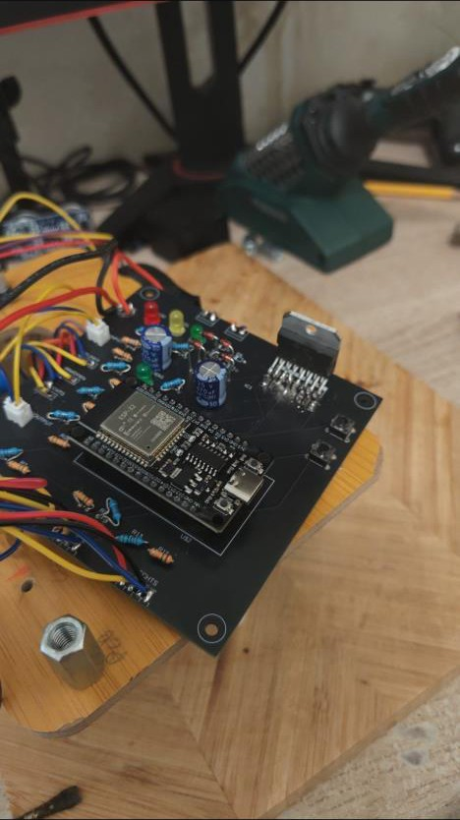
Figuur 5 — Gesoldeerde PCB met ESP32 tijdens het testen (19-22 mei 2026)

Fase 2: Motortest na vervanging (26–29 mei 2026)
Na ontvangst van de correcte L298N IC en de 4 ontbrekende diodes:
- Beide motoren draaiden correct in beide richtingen
- PWM-snelheidsregeling werkte (snelheid 160 en draaisnelheid 130)
- Volledig systeem functioneerde correct

Fase 3: Integratie & MQTT-test (2 juni 2026)
Code geladen op ESP32, Raspberry Pi geconfigureerd:
- MQTT-verbinding succesvol tot stand gebracht
- Alle topics worden correct gepubliceerd en ontvangen
- Python bridge slaat data op in InfluxDB
- Grafana dashboard visualiseert live data

Fase 4: Eindtest (5 juni 2026)
Volledig systeem getest: lijnvolging, obstakelvermijding, MQTT-besturing, LED-status en noodstop. Alle functies werkten naar behoren.


Figuur 7 — De volledig geassembleerde robot met drie ultrasone sensoren vooraan

6.2 Testresultaten

Testgeval | Resultaat | Opmerkingen
Lijnvolging rechte baan | GESLAAGD | Correcte PWM-correctie
Dwarslijn detectie | GESLAAGD | 30s wachttijd correct
Obstakelvermijding voor | GESLAAGD | Uitwijkt naar kant met meer ruimte
MQTT STOP commando | GESLAAGD | Robot stopt direct
MQTT START commando | GESLAAGD | Robot hervat rijden
STOP-knop (debounce) | GESLAAGD | Tweede druk hervat
SKIP-knop | GESLAAGD | Slaat wachttoestand over
LED batterijstatus | GESLAAGD | Groen/geel/rood correct
InfluxDB data-opslag | GESLAAGD | Alle topics opgeslagen
Grafana dashboard | GESLAAGD | Live visualisatie actief

6.3 Problemen en oplossingen

Probleem 1 — Verkeerde L298N (22 mei 2026)
Situatie: L298N-module besteld i.p.v. losse IC-chip.
Symptoom: PCB-motoren werden niet correct aangestuurd.
Oplossing: Correcte IC-chip bijbesteld; tussentijds chassis afgewerkt.

Probleem 2 — Ontbrekende diodes (26 mei 2026)
Situatie: 4 rectifier diodes voor motorbeveiliging ontbraken.
Symptoom: PCB incompleet; testen niet mogelijk.
Oplossing: Diodes bijbesteld en gesoldeerd op 29 mei 2026.
Leerpunt: Na elk probleem volledige componentenlijst hertesten.

7. Gebruik en handleiding

7.1 Opstartprocedure

Stap 1 — Raspberry Pi opstarten
# Controleer of Mosquitto actief is
sudo systemctl status mosquitto

# Indien niet actief, starten:
sudo systemctl start mosquitto

# InfluxDB starten
sudo systemctl start influxdb

# Python bridge starten
python3 /home/pi/mqtt_bridge.py &

# Grafana dashboard
sudo systemctl start grafana-server
# Toegankelijk via http://[PI_IP]:3000

Stap 2 — ESP32 configureren
Pas in het bestand mercedes_robot_esp32.ino de volgende waarden aan voor uw netwerk:
const char* WIFI_SSID = "UW_WIFI_NAAM";
const char* WIFI_PASS = "UW_WIFI_WACHTWOORD";
const char* MQTT_SERVER = "192.168.x.xxx"; // IP Raspberry Pi
// IP-adres vinden: voer 'hostname -I' uit op de Pi

Stap 3 — Firmware uploaden
// Benodigde bibliotheken in Arduino IDE:
// - WiFi.h (ingebouwd ESP32 core)
// - PubSubClient (Installeer via Library Manager)

// Board: ESP32 Dev Module
// Upload speed: 115200
// Flash size: 4MB

7.2 Besturing

Via fysieke knoppen
- STOP-knop (GPIO 2): Robot stopt. Nogmaals indrukken: hervat rijden.
- SKIP-knop (GPIO 13): Slaat een wachttoestand (dwarslijn/stop) direct over.

Via MQTT (remote besturing)
# Robot stoppen
mosquitto_pub -h [PI_IP] -t "mercedes/robot1/commando" -m "STOP"

# Robot starten
mosquitto_pub -h [PI_IP] -t "mercedes/robot1/commando" -m "START"

# Live data volgen
mosquitto_sub -h [PI_IP] -t "mercedes/#" -v

7.3 LED-statusaanduiding
- Groen: Robot rijdt normaal
- Geel: Robot is gestopt (wachttoestand)
- Rood: Batterij kritiek (≤10%) of ernstige fout

7.4 Poortenoverzicht

MQTT Broker (Mosquitto): poort 1883 — ESP32 ↔ Raspberry Pi
InfluxDB: poort 8086 — Python bridge → database
Grafana Dashboard: poort 3000 — http://[PI_IP]:3000

8. Beslissingen en afwegingen

8.1 ESP32 vs. Arduino Uno + ESP8266
Gekozen voor: ESP32 DevKit V1
De ESP32 integreert WiFi, Bluetooth en voldoende GPIO in één chip, elimineert de nood aan een aparte communicatiemodule en ondersteunt PWM op meerdere kanalen gelijktijdig. De Arduino Uno is krachteloos voor dit type toepassing zonder extra hardware.

8.2 MQTT vs. HTTP REST API
Gekozen voor: MQTT
MQTT is ontworpen voor IoT-omgevingen met beperkte resources. Het protocol is lichtgewicht (kleine berichten, weinig overhead), ondersteunt publish-subscribe (geschikt voor real-time monitoring van meerdere robots) en is bidirectioneel (zowel data sturen als commando's ontvangen). HTTP REST is beter geschikt voor stateless verzoeken, niet voor continue datastromen.

8.3 InfluxDB vs. MySQL / SQLite
Gekozen voor: InfluxDB
InfluxDB is een tijdreeksdatabase, geoptimaliseerd voor sensordata met tijdstempels. De native integratie met Grafana maakt visualisatie eenvoudig. MySQL en SQLite vereisen meer configuratie voor tijdgebaseerde queries en zijn niet geoptimaliseerd voor hoge schrijffrequenties van sensordata.

8.4 Toestanden-machine vs. eenvoudige if-else logica
Gekozen voor: toestanden-machine (enum + switch)
Een toestanden-machine maakt de code overzichtelijker, voorspelbaarder en uitbreidbaarder. Elke toestand heeft een duidelijk gedefinieerd gedrag. Met eenvoudige if-else-logica zouden conflicterende condities (bv. obstakelvermijding én knopstop tegelijk) moeilijker te beheren zijn.

8.5 Eigen PCB vs. breadboard / module
Gekozen voor: eigen PCB-ontwerp
Een zelfontworpen PCB biedt een professioneel eindresultaat, vermindert losse bedrading (minder storingsgevoelig) en is herhaalbaar produceerbaar. Het vereist meer voorbereiding en ontwerptijd, maar dit past perfect in het leertraject van de IOT-opleiding.

9. Projectverloop en planning
Onderstaande tabel geeft een overzicht van de chronologische projectfasen:

Periode | Activiteit | Resultaat
24 apr 2026 | Componenten besteld | Alle onderdelen via AliExpress besteld
28 apr 2026 | Schema tekening | Elektrisch schema in Autodesk Fusion
1 mei 2026 | Componenten ontvangen | Schema verfijnd (minder weerstanden)
5 mei 2026 | PCB ontwerp gereed | PCB voltooid, wachten op goedkeuring
8 mei 2026 | PCB besteld | 5 PCBs besteld via JLCPCB ($25,46)
12 mei 2026 | Chassis gebouwd | Chassis afgewerkt tijdens wachttijd PCB
15 mei 2026 | PCB ontvangen | PCBs aangekomen, nog niet gesoldeerd
19 mei 2026 | Solderen gestart | PCB gesoldeerd (eerste keer)
22 mei 2026 | PCB getest | Sensoren OK, motor IC verkeerd — bijbesteld
26 mei 2026 | Juiste IC ontvangen | L298N IC gesoldeerd; 4 diodes ontbreken
29 mei 2026 | Diodes gesoldeerd | Motoren werken, volledig systeem OK
2 jun 2026 | Software geladen | ESP32 + Raspberry Pi geconfigureerd
5 jun 2026 | Eindtest geslaagd | Alles functioneel, klaar voor presentatie

10. Bijlagen

10.1 Bestandenoverzicht
- mercedes_robot_esp32.ino — Volledige ESP32 firmware
- raspberry_pi_setup.sh — Installatiescript Raspberry Pi (MQTT + InfluxDB + Grafana)
- PCB-schema (Fusion) — Elektrisch schema en PCB-layout

10.2 Gebruikte bibliotheken
- WiFi.h — Onderdeel van ESP32 Arduino core
- PubSubClient v2.8 — MQTT client voor Arduino/ESP32 (Nick O'Leary)
- paho-mqtt (Python) — MQTT client voor Python bridge
- influxdb (Python) — InfluxDB client voor Python

10.3 Referenties
- ESP32 DevKit V1 Pinout — https://randomnerdtutorials.com/esp32-pinout-reference-gpios/
- HC-SR04 Datasheet — Ultrasonic Ranging Module HC-SR04
- L298N Datasheet — STMicroelectronics L298 Dual Full-Bridge Driver
- TCRT5000 Datasheet — Reflective Optical Sensor with Transistor Output
- LM2590 Datasheet — Texas Instruments LM2590 SIMPLE SWITCHER
- Mosquitto MQTT — https://mosquitto.org/documentation/
- InfluxDB documentatie — https://docs.influxdata.com/influxdb/v1/
- Grafana documentatie — https://grafana.com/docs/

Dit document werd opgesteld als technische documentatie voor het IOT Project Eindwerk
aan Thomas More, Graduaatsopleiding Internet of Things, academiejaar 2025-2026.

Student: Ali Rahhaoui | Studentnummer: R1094164
Datum: Juni 2026

